**TRƯỜNG ĐẠI HỌC BẠC LIÊU**

**KHOA CÔNG NGHỆ THÔNG TIN**



**ĐỒ ÁN 1**

**TÊN ĐỀ TÀI**

**TRÒ CHƠI SAMEGAME**

|  |  |
| --- | --- |
| *Sinh Viên Thực Hiên*  **Dương Phước Lộc** | *Mã Sinh Viên*  **207480201012** |

|  |  |
| --- | --- |
| ***Giáo Viên Hướng Dẫn*** | **ThS.Trương Xuân Hạnh** |

**HỌC KỲ 01, 2023-2024**

**ĐÁNH GIÁ KẾT QUẢ THỰC HIỆN ĐỒ ÁN**

**(HỌC KỲ 01, NĂM HỌC 2023-2024)**

**TÊN ĐỀ TÀI: TRÒ CHƠI SAMEGAME**

**GIÁO VIÊN HƯỚNG DẪN:**

|  |  |  |
| --- | --- | --- |
| **STT** | **HỌ VÀ TÊN** | **MSCB** |
| 1 |  |  |

**SINH VIÊN THỰC HIỆN:**

|  |  |  |  |  |
| --- | --- | --- | --- | --- |
| **STT** | **HỌ VÀ TÊN** | **MSSV** | **THƯỞNG**  **(TỐI ĐA 1 ĐIỂM)** | **ĐIỂM** |
| 1 |  |  |  |  |

|  |  |
| --- | --- |
| **I. HÌNH THỨC** *(Tối đa 0,5 điểm)* |  |
| **Bìa** *(tối đa 0,25 điểm)* |  |
| * Các tiêu đề: Trường ĐHBL, Khoa CNTT * Loại đồ án: 1 * Tên đề tài * Thông tin về các sinh viên thực hiện: họ tên, mã số sinh viên * Giáo viên hướng dẫn: chức danh, họ tên * Học kỳ, năm học thực hiện |  |
| **Bố cục** *(tối đa 0,25 điểm)* |  |
| * Nhận xét, đánh giá của giảng viên chấm * Mục lục: cấu trúc chương, mục và tiểu mục * Phụ lục (nếu có) * Tài liệu tham khảo |  |
| **II. NỘI DUNG** *(Tối đa 3,5 điểm)* |  |
| **Tổng quan** *(tối đa 0,5 điểm)* |  |
| * Mô tả bài toán, mục tiêu cần đạt được (0,25 điểm) * Hướng giải quyết và kế hoạch thực hiện (0,25 điểm) |  |
| **Lý thuyết** *(tối đa 0,5 điểm)* |  |
| * Các khái niệm sử dụng trong đề tài (0,25 điểm) * Kết quả vận dụng lý thuyết vào đề tài (0,25 điểm) |  |
| **Ứng dụng** *(tối đa 2,0 điểm)* |  |
| * Phân tích yêu cầu bài toán, xây dựng các cấu trúc dữ liệu cần thiết (tối đa 0,5 điểm) * Giải thuật (Lưu đồ - Ngôn ngữ giả) (1,0 điểm) * Giới thiệu chương trình (0,5 điểm) |  |
| **Kết luận** *(tối đa 0,5 điểm)* |  |
| * Nhận xét kết quả đạt được * Hạn chế * Hướng phát triển |  |
| **III. CHƯƠNG TRÌNH DEMO** *(Tối đa 5,0 điểm)* |  |
| **Giao diện thân thiện với người dùng** *(1,0 điểm)* |  |
| **Hướng dẫn sử dụng** *(0.5 điểm)* |  |
| **Kết quả thực hiện đúng với kết quả của phần ứng dụng** *(3,5 điểm)* |  |

***Ghi chú:***

*- Điểm trong* khung *“các sinh viên thực hiện” là điểm kết quả cuối cùng của từng sinh viên trong quá trình thực hiện đồ án*

*- Nếu sinh viên demo chương trình và trả lời vấn đáp không đạt yêu cầu của giáo viên hướng dẫn thì sinh viên sẽ nhận điểm F cho học phần này*.

|  |  |
| --- | --- |
|  | *Bạc Liêu, ngày tháng năm 2023*  **GIẢNG VIÊN CHẤM** |

MỤC LỤC

[Chương 1. TỔNG QUAN 7](#_Toc9978)

[Chương 2. LÝ THUYẾT 8](#_Toc4895)

[1. Ngôn Ngữ Lập Trình và Công Nghệ: 8](#_Toc31408)

[2. Cấu Trúc Dữ Liệu và Hàm Chính: 8](#_Toc13680)

[3. Tương Tác Người Dùng và Hiển Thị: 9](#_Toc4229)

[4. Kiểm Thử và Sửa Lỗi: 9](#_Toc32315)

[5. Tối Ưu Hóa Hiệu Suất: 9](#_Toc5481)

[6. Thực Hiện Giao Diện Người Dùng: 9](#_Toc22368)

[7. Kiểm Tra Tích Hợp: 9](#_Toc16805)

[1. Thiết kế giao diện người dùng: 9](#_Toc24136)

[2. Khởi tạo lưới hình vuông: 10](#_Toc29243)

[3. Xử lý sự kiện người dùng: 10](#_Toc17471)

[4. Tính điểm: 10](#_Toc592)

[5. Kiểm tra điều kiện kết thúc trò chơi: 10](#_Toc21174)

*[Giao diện trò chơi SameGame](#_Toc3303)* [11](#_Toc3303)

[1. Lập Trình Hướng Đối Tượng (OOP): 11](#_Toc14997)

[2. Sử Dụng Canvas HTML: 11](#_Toc20217)

[3. Thuật Toán DFS (Depth-First Search) Đệ Quy: 12](#_Toc2594)

[4. Tối Ưu Hóa Hiệu Suất: 12](#_Toc3867)

[5. Nguyên Lý Thiết Kế Đối Tượng: 12](#_Toc30855)

[6. Xử Lý Sự Kiện Tương Tác: 12](#_Toc16431)

[7. Kết Quả Vận Dụng Lý Thuyết: 12](#_Toc22177)

[Chương 3. ỨNG DỤNG 13](#_Toc8061)

[I. Phân tích yêu cầu bài toán và cấu trúc dữ liệu: 13](#_Toc25350)

[1. Mục tiêu của trò chơi: 13](#_Toc13827)

[2. Yêu cầu chức năng: 13](#_Toc15475)

[3. Cấu trúc dữ liệu: 13](#_Toc25182)

[4. Các hàm chính: 13](#_Toc24220)

[5. Biến và hằng số: 13](#_Toc4817)

[II. Thiết kế giải thuật (Lưu đồ - Ngôn ngữ giả) 14](#_Toc25235)

*[Lưu đồ chương trình SameGame](#_Toc14492)* [14](#_Toc14492)

[1. Hàm New Game: 15](#_Toc1855)

[2. Hàm Kiểm Tra Kết Thúc Trò Chơi: 15](#_Toc1803)

[3. Hàm Xử Lý Click Chuột: 15](#_Toc27326)

[1. Xác định hàng và cột từ sự kiện click. 15](#_Toc25558)

[2. Tìm và xử lý các ô giống màu. 15](#_Toc25510)

[3. Cập nhật điểm số và vẽ lại bảng. 15](#_Toc23515)

[4. Kiểm tra kết thúc trò chơi. 16](#_Toc8578)

[4. Hàm Cập Nhật Điểm Số: 16](#_Toc17964)

[5. Hàm Xóa Các Ô và Dịch Chuyển: 16](#_Toc13821)

[6. Hàm Dịch Chuyển Hàng: 16](#_Toc20745)

[7. Hàm Hiển Thị Bảng: 17](#_Toc29848)

[8. Hàm Đánh Dấu Các Ô và Dịch Chuyển: 17](#_Toc20294)

[9. Hàm Đánh Dấu Đệ Quy: 17](#_Toc17629)

[10.Hàm xác định độ khó của game: 17](#_Toc4640)

[Chương 4. KẾT LUẬN 19](#_Toc9075)

[I. Các Kết Quả Đạt Được: 19](#_Toc15000)

[1. Giải Quyết Vấn Đề Cơ Bản: 19](#_Toc12411)

[2. Tính Tương Tác Người Dùng Cao: 19](#_Toc1740)

[3. Hiệu Suất Ổn Định và Mượt Mà: 19](#_Toc24089)

[4. Kiểm Thử Kỹ Lưỡng và Ứng Phó với Lỗi: 19](#_Toc740)

[5. Triển Khai và Tương Thích Đa Nền Tảng: 19](#_Toc10272)

[6. Mức Độ Thách Thức và Sức hút của trò chơi: 20](#_Toc647)

[II. Những Thu Hoạch Chuyên Môn và Kinh Nghiệm 20](#_Toc17970)

[III. Ưu Điểm 21](#_Toc12032)

[1. Tính Giáo Dục và Học Tập: 21](#_Toc5081)

[2. Phát triển Kỹ Năng Lập Trình: 21](#_Toc6004)

[3. Tăng Cường Năng Lực Giải Quyết Vấn Đề: 21](#_Toc1630)

[IV. Hạn Chế 21](#_Toc23513)

[1. Giới Hạn về Đồ Họa và Hiệu Ứng: 21](#_Toc1647)

[2. Thiếu Tính Năng Mở Rộng: 21](#_Toc4235)

[- Mục Tiêu Tương Lai: 22](#_Toc29644)

[Hướng Dẫn Sử Dụng 23](#_Toc10168)

[I. Cài Đặt và Truy Cập 23](#_Toc22263)

[III. Giao Diện Chính 23](#_Toc28169)

*[Giao diện trò chơi SameGame khi hoàn thành](#_Toc25284)* [23](#_Toc25284)

[1. Bảng Điều Khiển: 23](#_Toc9841)

[2. Khối Màu: 24](#_Toc18108)

[3. Điểm Số: 24](#_Toc28949)

[4. Các chế độ chơi: 24](#_Toc10441)

*[Giao diện chế độ chơi easy](#_Toc5157)* [24](#_Toc5157)

*[Giao diện chế độ chơi medium](#_Toc13981)* [25](#_Toc13981)

*[Giao diện chế độ chơi hard](#_Toc3516)* [26](#_Toc3516)

[III. Hướng Dẫn Chơi 27](#_Toc18487)

[1. Bắt Đầu Ván Mới: 27](#_Toc9967)

[2. Chơi Trò Chơi: 27](#_Toc14141)

[3. Điểm Số: 27](#_Toc15395)

[IV. Kết Thúc Ván Chơi 28](#_Toc6766)

[1. Chấm Dứt Trò Chơi: 28](#_Toc19783)

*[Giao diện kết thúc trò chơi](#_Toc19844)* [28](#_Toc19844)

[2.Hiển Thông Báo: 29](#_Toc15522)

*[Thông báo kết thúc trò chơi và điểm số](#_Toc12600)* [29](#_Toc12600)

# Lời mở đầu

Công nghệ thông tin là lĩnh vực liên quan đến việc thu thập, xử lý, lưu trữ và truyền thông tin bằng sử dụng máy tính và các công nghệ khác. Công nghệ thông tin đã có ảnh hưởng quan trọng và sự phát triển nhanh chóng trong đời sống xã hội hiện đại. Công nghệ thông tin đã được áp dụng trong các lĩnh vực khác nhau như:

1. Truyền thông

2. Giáo dục

3. Y tế

4. Kinh doanh

5. Giao thông vận tải

Đây chỉ là một số ví dụ về cách công nghệ thông tin được ứng dụng trong đời sống xã hội. Trên thực tế, công nghệ thông tin có tác động và tiềm năng phát triển rất lớn trong nhiều lĩnh vực khác nhau. Trong đó lĩnh vực trò chơi điện tử cũng rất thịnh hành.

*SameGame* ban đầu được tạo ra với tên gọi *Chain Shot!*vào năm 1985 bởi Kuniaki Moribe. Nó được phân phối cho nền tảng [FM-8](https://en.wikipedia.org/wiki/FM-8" \o "FM-8) và [FM-7](https://en.wikipedia.org/wiki/FM-7" \o "FM-7) của [Fujitsu](https://en.wikipedia.org/wiki/Fujitsu" \o "Fujitsu) trên tạp chí [máy tính cá nhân](https://en.wikipedia.org/wiki/Personal_computer" \o "Personal computer) hàng tháng của Nhật Bản có tên *[Gekkan ASCII](https://en.wikipedia.org/wiki/List_of_magazines_published_by_ASCII_Media_Works" \o "List of magazines published by ASCII Media Works)* . Năm 1992, trò chơi được Eiji Fukumoto chuyển sang nền tảng [Unix dưới dạng](https://en.wikipedia.org/wiki/Unix" \o "Unix)*SameGame* , sang dòng NEC [PC-9801](https://en.wikipedia.org/wiki/PC-9801" \o "PC-9801) của Wataru Yoshioka và sang Macintosh với tên *ChainShot!*của Eiichiro Mawatari. [[3]](https://en.wikipedia.org/wiki/SameGame" \l "cite_note-3) Năm 1993, nó được Ikuo Hirohata chuyển sang [Windows 3.1 .](https://en.wikipedia.org/wiki/Windows_3.1" \o "Windows 3.1)Phiên bản này đã được Hitoshi Ozawa dịch sang tiếng Anh và vẫn còn trong kho lưu trữ phần mềm của ông. [[4]](https://en.wikipedia.org/wiki/SameGame" \l "cite_note-4) Năm 1994, Takahiro Sumiya đã chuyển nó sang [Macintosh](https://en.wikipedia.org/wiki/Macintosh" \o "Macintosh) . Phiên bản này có một số điểm khác biệt về lối chơi — lựa chọn từ hai đến năm màu — và có lẽ là phiên bản được phân phối rộng rãi nhất trong loạt phim gốc. Nó là cơ sở cho các biến thể *Same Gnome* và *KSame* được tạo cho [Linux](https://en.wikipedia.org/wiki/Linux" \o "Linux) .

Năm 2001, Biedl và cộng sự. đã chứng minh rằng việc quyết định khả năng giải được (liệu có thể loại bỏ tất cả các khối) của Clickomania 2 màu 1 cột (hoặc 1 hàng) có thể được thực hiện trong [thời gian tuyến tính hay](https://en.wikipedia.org/wiki/Linear_time" \o "thời gian tuyến tính) không. Quyết định khả năng giải được của Clickomania 2 cột, 5 màu là [NP-Complete](https://en.wikipedia.org/wiki/NP-Complete" \o "NP-Hoàn thành) . Việc quyết định khả năng giải của Clickomania 5 cột 3 màu cũng là NP-Complete. [[5]](https://en.wikipedia.org/wiki/SameGame" \l "cite_note-5)

Trò chơi SameGame là một trò chơi logic đơn giản trong đó bạn phải xóa các khối có cùng màu để kiếm điểm. Đề tài nghiên cứu trò chơi SameGame tập trung vào việc nghiên cứu các thuật toán và chiến lược để giải trò chơi này. Lịch sử nghiên cứu của đề tài này bắt đầu từ những năm 1990, với nhiều nỗ lực để tìm hiểu và phát triển các phương pháp giải trò chơi SameGame một cách hiệu quả.

Đã có nhiều phương pháp nghiên cứu trò chơi SameGame. Một số phương pháp phổ biến bao gồm việc sử dụng thuật toán A\* để tìm kiếm và lựa chọn các bước đi tối ưu, sử dụng kỹ thuật tìm kiếm theo đáng giá (evaluated search) để xác định giá trị của các nước đi và sử dụng các thuật toán heuristic để đánh giá tình huống hiện tại và đưa ra quyết định.

Lĩnh vực áp dụng của đề tài này có thể rất đa dạng. Các thuật toán và chiến lược nghiên cứu trong trò chơi SameGame có thể được sử dụng trong việc phát triển trò chơi điện tử, tối ưu hóa quy trình tổ chức công việc, tạo ra các bài toán tìm kiếm và tối ưu, và nhiều ứng dụng khác trong lĩnh vực trí tuệ nhân tạo và khoa học máy tính.

Mặc dù trò chơi SameGame có sự đơn giản và cơ bản, nhưng nghiên cứu đề tài này có thể đóng góp đáng kể cho việc hiểu sâu hơn về các thuật toán tìm kiếm, tối ưu và xử lý thông tin. Cũng như, nó có thể đem lại những ứng dụng thông minh và hiệu quả trong nhiều ngữ cảnh khác nhau.

Dưới đây là một số phiên bản SameGame nổi tiếng và được phát triển trên các nền tảng khác nhau:

1. SameGame (1995): Đây là phiên bản ban đầu của trò chơi SameGame, được sáng tạo bởi Kuniaki Moribe và phát hành cho máy tính cá nhân.

2. SameGame Mobile (2000): Phiên bản SameGame được phát triển cho điện thoại di động, cho phép người chơi trải nghiệm trò chơi trên các thiết bị di động.

3. SameGame Online (2005): Phiên bản SameGame trực tuyến, cho phép người chơi truy cập và chơi trò chơi thông qua trình duyệt web.

4. SameGame HD (2010): Phiên bản SameGame được tối ưu và phát triển cho các thiết bị có độ phân giải cao, mang lại trải nghiệm chơi trò chơi tốt hơn trên các màn hình lớn.

5. Super SameGame (2015): Phiên bản SameGame có thêm các yếu tố mới và cải tiến, như chế độ chơi đa người chơi, thách thức mới và giao diện đẹp mắt hơn.

Lưu ý rằng danh sách này chỉ là một số phiên bản SameGame nổi tiếng và không bao gồm tất cả các phiên bản khác. Có nhiều phiên bản SameGame được phát triển trên các nền tảng và thiết bị khác nhau, vì vậy bạn có thể tiếp tục khám phá và trải nghiệm phiên bản phù hợp với bạn.

Để có thêm thông tin về tất cả các phiên bản của trò chơi samegame hãy nhấp vào liên kết [này](https://en.wikipedia.org/wiki/SameGame).

# Chương 1. TỔNG QUAN

Khi bắt đầu trò chơi, bạn sẽ chọn một hình vuông bất kỳ trong lưới. Sau đó, tất cả các hình vuông cùng màu liền kề với hình vuông ban đầu và có cùng màu sắc sẽ bị xóa khỏi lưới. Các hình vuông bên trên sẽ rơi xuống để thay thế các hình vuông đã bị xóa, và bạn có cơ hội tạo ra các combo để có được nhiều điểm hơn.

Trò chơi kết thúc khi không còn hình vuông nào còn lại trong lưới hoặc bạn không thể tiếp tục tạo ra thao tác xóa nào khác.

Bạn cần suy nghĩ kỹ lưỡng và định hướng chính xác để tìm kiếm những hàng có số lượng nhiều nhất và xóa bỏ chúng cùng một lúc. Điểm số của bạn sẽ tăng lên nhanh chóng nếu bạn có được các combo lớn và xóa bỏ nhiều hình vuông cùng một lúc.

Hướng giải quyết trong trò chơi SameGame bao gồm các bước như sau:

* Chọn một hình vuông bất kỳ trong lưới để bắt đầu. Bạn có thể chọn hình vuông màu đặc biệt nếu nó có sẵn.
* Xóa tất cả các hình vuông cùng màu liền kề với hình vuông ban đầu và có cùng màu sắc.
* Sau khi xóa, các hình vuông bên trên sẽ rơi xuống để thay thế các hình vuông đã bị xóa. Điều này có thể tạo ra những cơ hội xóa thêm hình vuông và ghi điểm cao hơn.
* Bạn tiếp tục lặp lại quá trình chọn và xóa hình vuông cho đến khi không còn hình vuông nào cùng màu nằm kề và bạn không thể thực hiện thêm bước xóa nào khác.

# Chương 2. LÝ THUYẾT

SameGame là một trò chơi logic trên lưới, trong đó mục tiêu là xóa bỏ hết tất cả các hình vuông trong lưới. Trò chơi này có một số yếu tố chính như sau:

1. Lưới hình vuông: Trò chơi SameGame chủ yếu diễn ra trên một lưới hình vuông, trong đó các hình vuông có màu khác nhau được sắp xếp. Lưới thường có kích thước nxm, với n là số hàng và m là số cột.

2. Màu sắc hình vuông: Mỗi hình vuông trong lưới có một màu sắc riêng, và các hình vuông cùng màu bên cạnh nhau tạo thành nhóm.

3. Xóa hình vuông: Để xóa bỏ nhóm các hình vuông cùng màu, người chơi cần chọn một hình vuông trong nhóm và nhấn để loại bỏ. Khi một nhóm hình vuông bị xóa, các hình vuông khác trong cùng hàng hoặc cột sẽ rơi xuống để điền vào khoảng trống.

4. Combo và điểm số: Xóa nhiều nhóm hình vuông cùng màu cùng một lúc, hoặc tạo ra các combo bằng cách xóa hàng loạt nhóm liên tiếp, sẽ giúp người chơi đạt được nhiều điểm hơn.

5. Điểm số cao: Mục tiêu cuối cùng của trò chơi SameGame là đạt được điểm số cao nhất có thể bằng cách tìm cách xóa bỏ tất cả các hình vuông trong lưới.

Trò chơi SameGame chủ yếu yêu cầu người chơi suy nghĩ chiến lược và quyết định thông minh. Người chơi cần tìm và xóa các nhóm hình vuông lớn để tăng điểm, đồng thời phải xem xét trước để đưa ra quyết định tối ưu và đạt được mục tiêu cuối cùng là xóa bỏ tất cả hình vuông trong lưới.

## Kế hoạch thực hiện

### 1. Ngôn Ngữ Lập Trình và Công Nghệ:

Trò chơi SameGame được triển khai bằng ngôn ngữ lập trình JavaScript, một ngôn ngữ động và linh hoạt thích hợp cho phát triển ứng dụng web. Sự tích hợp của HTML và thẻ `<canvas>` giúp tạo ra một môi trường đồ họa mạnh mẽ, mang lại trải nghiệm người chơi trực tuyến mượt mà và tương tác.

### 2. Cấu Trúc Dữ Liệu và Hàm Chính:

Quá trình phát triển bắt đầu với phân tích yêu cầu chi tiết để xác định cấu trúc dữ liệu cần thiết. Mảng `board`, chứa thông tin về màu sắc và trạng thái của từng ô, được thiết kế để tối ưu hóa quá trình xử lý và hiển thị. Hàm chính như `setUpGame()`, `drawBoard()`, và `checkGameOver()` được xây dựng để cung cấp kiểm soát đồng đều và hiệu quả.

### 3. Tương Tác Người Dùng và Hiển Thị:

Sử dụng HTML Canvas để tạo giao diện trò chơi, đồng thời xử lý sự kiện click từ người chơi thông qua hàm `handleClick()`. Các phần tử giao diện như nút "New Game" và hiển thị điểm số được tích hợp để tăng cường trải nghiệm người chơi.

### 4. Kiểm Thử và Sửa Lỗi:

Quá trình phát triển kèm theo các bước kiểm thử đầy đủ để đảm bảo tính ổn định và đáp ứng chính xác đến yêu cầu. Các lỗi được ghi lại và sửa đổi dựa trên quá trình kiểm thử, đảm bảo chất lượng và độ tin cậy của chương trình.

### 5. Tối Ưu Hóa Hiệu Suất:

Tiến hành đánh giá hiệu suất và tối ưu hóa mã nguồn để đảm bảo trò chơi chạy mượt mà trên mọi trình duyệt web. Sự tối ưu hóa này bao gồm việc giảm độ phức tạp thuật toán và tối ưu hóa mã nguồn để đáp ứng các tiêu chí hiệu suất.

### 6. Thực Hiện Giao Diện Người Dùng:

Ở bước này, có thể triển khai cải thiện giao diện người dùng để tăng cường trải nghiệm người chơi. Tuy nhiên, sự cải thiện này cần được tính toán và đảm bảo không ảnh hưởng đến hiệu suất chung của trò chơi.

### 7. Kiểm Tra Tích Hợp:

Kiểm tra tích hợp trò chơi trên nhiều trình duyệt web để đảm bảo tương thích và chất lượng đồng đều trên mọi nền tảng.

## Tìm hiểu lý thuyết

Để thực hiện trò chơi SameGame, bạn có thể sử dụng các công cụ lập trình như Python hoặc JavaScript hay bất kì ngôn ngữ lập trình nào để viết mã nguồn cho trò chơi. Dưới đây là một kế hoạch thực hiện cơ bản cho trò chơi SameGame:

### 1. Thiết kế giao diện người dùng:

- Sử dụng HTML, CSS và JavaScript để tạo giao diện trò chơi SameGame trên trình duyệt web.

- Xây dựng lưới hình vuông và các thành phần khác như nút chơi lại, điểm số và thông báo trong giao diện.

### 2. Khởi tạo lưới hình vuông:

- Sử dụng cấu trúc dữ liệu như mảng hai chiều để lưu trữ thông tin về màu sắc của các hình vuông trong lưới.

- Sinh ngẫu nhiên các màu sắc cho các hình vuông trong lưới ban đầu.

### 3. Xử lý sự kiện người dùng:

- Gắn các sự kiện như nhấp chuột hoặc chạm vào các hình vuông để xóa đi các nhóm hình vuông cùng màu.

- Cập nhật lưới sau mỗi bước xóa để rơi xuống các hình vuông và kiểm tra xem còn nhóm hình vuông cùng màu nào để xóa.

### 4. Tính điểm:

- Theo dõi và cập nhật điểm số của người chơi dựa trên số lượng hình vuông đã xóa và các combo hoặc xóa nhiều nhóm cùng màu trong một lượt.

### 5. Kiểm tra điều kiện kết thúc trò chơi:

- Kiểm tra xem còn hình vuông nào trong lưới không.

- Kiểm tra xem người chơi có thể thực hiện thêm bước xóa nào khác không.

## Xây dựng giải thuật

Dưới đây là một giải thuật cơ bản để xây dựng trò chơi samegame:

* Bước 1: Khởi tạo một lưới chứa các ô chứa các khối có màu khác nhau. Mỗi ô có thể chứa một khối hoặc là trống.
* Bước 2: Chọn một ô bất kỳ trên lưới làm ô gốc và xác định tất cả các ô liền kề cùng màu với ô gốc. Để xác định các ô liền kề, bạn có thể sử dụng thuật toán đệ quy hoặc thuật toán BFS (Breath-First Search).
* Bước 3: Nếu số lượng các ô cùng màu liền kề được xác định là ít nhất 2, thì ta xóa các ô đó khỏi lưới và tăng điểm số tương ứng.
* Bước 4: Cập nhật lại lưới bằng cách điền các ô trống từ trên xuống dưới và từ trái qua phải. Nếu có các cột hoặc hàng trống sau khi di chuyển, hãy điền các khối mới vào các vị trí trống này.
* Bước 5: Quay lại Bước 2 cho đến khi không còn khối cùng màu nào được tìm thấy.
* Bước 6: Kết thúc trò chơi và hiển thị điểm số đạt được.

.

Thiết kế giao diện

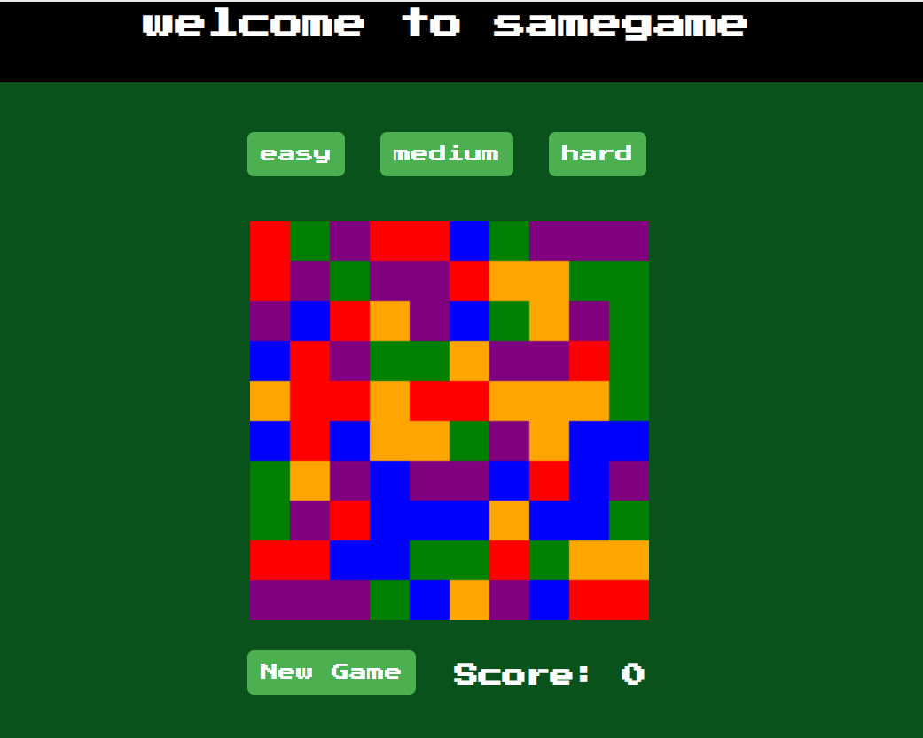

*Giao diện trò chơi SameGame*

## Các Khái Niệm Sử Dụng trong Đề Tài và Kết Quả Vận Dụng Lý Thuyết

1. Lập Trình Hướng Đối Tượng (OOP):

Chúng tôi chủ yếu áp dụng nguyên lý OOP trong cấu trúc mã nguồn. Mỗi ô trên bảng chơi được biểu diễn như một đối tượng có thuộc tính như màu sắc và trạng thái đánh dấu. Điều này giúp tạo ra một cấu trúc dễ bảo trì và mở rộng.

2. Sử Dụng Canvas HTML:

Chúng tôi tận dụng tính linh hoạt của thư viện Canvas HTML để vẽ đồ họa và tương tác người chơi. Canvas cung cấp một nền tảng tốt để hiển thị và quản lý trạng thái của trò chơi trực tuyến.

3. Thuật Toán DFS (Depth-First Search) Đệ Quy:

Chúng tôi sử dụng thuật toán DFS để tìm và đánh dấu các ô có cùng màu sắc. Sự kết hợp giữa đệ quy và DFS giúp xử lý logic game một cách hiệu quả, dễ hiểu và linh hoạt.

4. Tối Ưu Hóa Hiệu Suất:

Chúng tôi đã tập trung vào tối ưu hóa mã nguồn để đảm bảo chương trình chạy mượt mà trên nhiều nền tảng. Việc giảm thời gian xử lý và tối ưu hóa các vòng lặp giúp cải thiện hiệu suất và trải nghiệm người chơi.

5. Nguyên Lý Thiết Kế Đối Tượng:

Nguyên lý thiết kế đối tượng được áp dụng để xây dựng một cấu trúc linh hoạt và dễ mở rộng. Việc này giúp duy trì mã nguồn dễ đọc, rõ ràng và có khả năng mở rộng.

6. Xử Lý Sự Kiện Tương Tác:

Kỹ thuật xử lý sự kiện được sử dụng để tương tác linh hoạt với người chơi qua canvas. Sự kiện nhấp chuột được xử lý một cách nhất quán, tạo nên trải nghiệm người chơi thú vị và trực quan.

7. Kết Quả Vận Dụng Lý Thuyết:

Kết quả là một trò chơi SameGame sáng tạo, sử dụng đệ quy một cách linh hoạt và hiệu quả. Bằng cách kết hợp lý thuyết với thực tế, chúng tôi đã tạo ra một sản phẩm có khả năng giải quyết vấn đề và mang lại trải nghiệm chơi game độc đáo.

# Chương 3. ỨNG DỤNG

## Phân tích yêu cầu bài toán và cấu trúc dữ liệu:

### 1. Mục tiêu của trò chơi:

- Người chơi cố gắng loại bỏ các ô có cùng màu sắc để đạt được điểm số cao.

2. Yêu cầu chức năng:

- Tạo ra một bảng trò chơi có kích thước nxn với các ô có màu sắc ngẫu nhiên.

- Cho phép người chơi chọn một ô và loại bỏ tất cả các ô có cùng màu liền kề.

- Tính điểm theo số lượng ô loại bỏ và các quy tắc cụ thể.

### 3. Cấu trúc dữ liệu:

- Bảng trò chơi (`board`):

- Mảng hai chiều đại diện cho bảng trò chơi.

- Mỗi phần tử của mảng là một ô với thông tin về màu sắc và trạng thái đánh dấu.

- Màu sắc (`colors`):

- Mảng chứa các màu sắc có thể xuất hiện trong trò chơi.

- Điểm số (`score`):

- Biến số lưu trữ điểm số của người chơi.

### 4. Các hàm chính:

- setUpGame(): Khởi tạo bảng trò chơi với màu sắc ngẫu nhiên.

- getRandomColor(): Trả về một màu sắc ngẫu nhiên từ mảng `colors`.

- drawBoard(): Vẽ bảng trò chơi lên canvas.

- checkGameOver(): Kiểm tra xem trò chơi đã kết thúc chưa.

- findMatchingBlocks(): Tìm các ô có thể loại bỏ từ ô được chọn.

-dropMarkedBlocks(): Hạ các ô được đánh dấu.

- shiftClearedRows(): Dịch các hàng trên bảng để đổ ô đã loại bỏ.

- updateScore(): Cập nhật hiển thị điểm số.

- handleClick(event): Xử lý sự kiện click từ người chơi.

- newGame(): Bắt đầu một trò chơi mới.

5. Biến và hằng số:

- blockSize: Kích thước của mỗi ô trong bảng.

- size: Kích thước của bảng (số ô theo chiều dọc và chiều ngang).

- colors: Mảng chứa các màu sắc.

- score: Biến lưu trữ điểm số.

## Thiết kế giải thuật (Lưu đồ - Ngôn ngữ giả)

Dưới đây là Lưu đồ của chương trình SameGame:

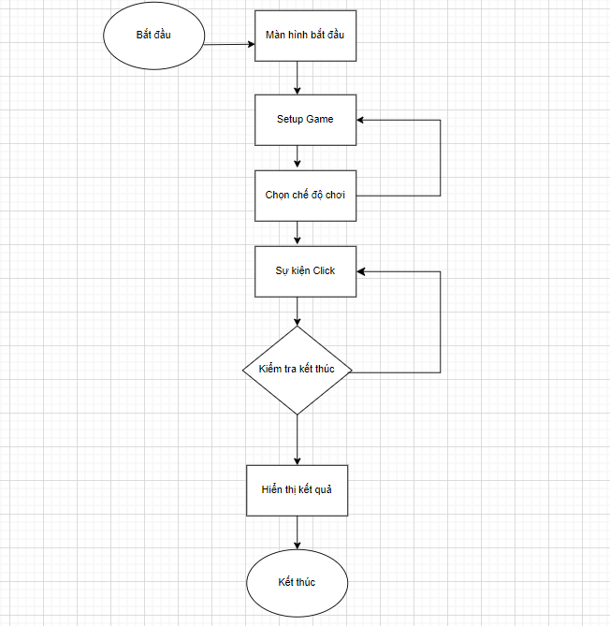

*Lưu đồ chương trình SameGame*

Dưới đây là một ngôn ngữ giả chi tiết được ánh xạ với các hàm trong code SameGame:

Ngôn Ngữ Giả: Thiết Kế Giải Thuật SameGame

1. Hàm New Game:

Hàm New Game:

Khởi tạo trò chơi mới:

Đặt lại điểm số.

Thiết lập bảng mới.

Vẽ lại bảng.

- Ánh Xạ với Code:

function newGame() {

score = 0;

setUpGame();

drawBoard();

updateScore();

}

2. Hàm Kiểm Tra Kết Thúc Trò Chơi:

Hàm Kiểm Tra Kết Thúc Trò Chơi:

Nếu có ô chưa đen ở hàng cuối cùng:

Hiển thị "You win! Final score: " + điểm số.

Ngược lại:

Hiển thị "Game Over. Final Score: " + điểm số.

`

function checkGameOver() {

// ...

// Kiểm tra kết thúc và hiển thị thông báo.

}

3. Hàm Xử Lý Click Chuột:

Hàm Xử Lý Click Chuột:

Xử lý sự kiện click chuột:

1. Xác định hàng và cột từ sự kiện click.

2. Tìm và xử lý các ô giống màu.

3. Cập nhật điểm số và vẽ lại bảng.

4. Kiểm tra kết thúc trò chơi.

function handleClick(event) {

// ...

// Xử lý sự kiện click và gọi các hàm tương ứng.

}

4. Hàm Cập Nhật Điểm Số:

Hàm Cập Nhật Điểm Số:

Cập nhật và hiển thị điểm số trên giao diện.

- Ánh Xạ với Code:

function updateScore() {

document.getElementById('score').innerHTML = 'Score: ' + score;

}

5. Hàm Xóa Các Ô và Dịch Chuyển:

Hàm Xóa Các Ô và Dịch Chuyển:

Xóa các ô đã đánh dấu.

Dịch chuyển các ô xuống dưới.

- Ánh Xạ với Code:

function dropMarkedBlocks() {

// ...

// Xóa các ô đánh dấu và dịch chuyển.

}

6. Hàm Dịch Chuyển Hàng:

Hàm Dịch Chuyển Hàng:

Dịch chuyển các hàng phía trên xuống dưới để điền vào ô trống.

- Ánh Xạ với Code:

function shiftClearedRows() {

// ...

// Dịch chuyển các hàng.

}

7. Hàm Hiển Thị Bảng:

Hàm Hiển Thị Bảng:

Vẽ bảng trò chơi lên canvas.

- Ánh Xạ với Code:

function drawBoard() {

// ...

// Vẽ bảng trò chơi.

}

8. Hàm Đánh Dấu Các Ô và Dịch Chuyển:

- Ngôn Ngữ Giả:

Hàm Đánh Dấu Các Ô và Dịch Chuyển:

- Đánh dấu các ô cùng màu.

-. Xóa các ô đã đánh dấu.

-. Dịch chuyển các ô xuống dưới.

- Ánh Xạ với Code:

function findMatchingBlocks(row, col, color) {

// ...

// Đánh dấu, xóa, và dịch chuyển các ô.

}

9. Hàm Đánh Dấu Đệ Quy:

Hàm Đánh Dấu Đệ Quy:

Sử dụng đệ quy để đánh dấu các ô liên thông cùng màu.

- Ánh Xạ với Code:

function findMatchingBlocks(row, col, color) {

// ...

// Sử dụng đệ quy để đánh dấu các ô.

}

10.Hàm xác định độ khó của game:

Hàm xác định độ khó của game:

Sử dụng để xác định độ khó của game (easy-medium-hard) để tạo bảng game dựa trên độ khó đã chọn.

- Ánh Xạ với Code:

function LevelFunction (){

//

// sử dụng các phương thức tĩnh để chọn chế độ chơi

}

# Chương 4. KẾT LUẬN

## 

## Các Kết Quả Đạt Được:

1. Giải Quyết Vấn Đề Cơ Bản:

- Đặc Điểm: Chương trình SameGame đạt được thành công trong việc xây dựng một ứng dụng giải đố logic, cung cấp trải nghiệm giải trí độc đáo và hấp dẫn cho người chơi.

- Thành Tựu: Khả năng giải quyết vấn đề cơ bản làm cho SameGame trở thành một lựa chọn giải trí thông minh.

### 2. Tính Tương Tác Người Dùng Cao:

- Đặc Điểm: Giao diện người dùng được xây dựng với sự linh hoạt và thân thiện, tạo ra môi trường tương tác người dùng hiệu quả thông qua sự tích hợp của HTML và Canvas.

- Thành Tựu: Người chơi có thể dễ dàng tương tác với ứng dụng, bao gồm việc bắt đầu một trò chơi mới và theo dõi điểm số của mình.

### 3. Hiệu Suất Ổn Định và Mượt Mà:

- Đặc Điểm: Quá trình tối ưu hóa mã nguồn và thuật toán đã đảm bảo hiệu suất ổn định, chảy mượt mà trên nhiều nền tảng và trình duyệt web.

- Thành Tựu: SameGame chạy mà không gặp trục trặc, mang lại trải nghiệm mượt mà và thú vị cho người chơi.

### 4. Kiểm Thử Kỹ Lưỡng và Ứng Phó với Lỗi:

- Đặc Điểm: Quá trình kiểm thử chi tiết đã giúp xác định và sửa lỗi, tăng cường tính ổn định và độ tin cậy của ứng dụng.

- Thành Tựu: SameGame có khả năng xử lý hiệu quả các tình huống ngoại lệ, đảm bảo trải nghiệm chơi game liên tục và không gián đoạn.

### 5. Triển Khai và Tương Thích Đa Nền Tảng:

- Đặc Điểm: SameGame đã được triển khai và kiểm tra tích hợp trên nhiều trình duyệt web, đảm bảo sự tương thích đa nền tảng và khả năng tiếp cận của đối tượng người chơi rộng rãi.

- Thành Tựu: Sự thuận lợi và tính tương thích mang lại trải nghiệm nhất quán cho người chơi từ mọi nền tảng.

### 6. Mức Độ Thách Thức và Sức hút của trò chơi:

- Đặc Điểm: SameGame đã tạo ra mức độ thách thức phù hợp thông qua quy luật di chuyển và biến đổi khối, mang lại trải nghiệm chơi game sâu sắc và hấp dẫn.

- Thành Tựu:Người chơi đối mặt với tình huống thách thức đòi hỏi tư duy và cảm nhận được sự hứng thú trong quá trình giải quyết các cấp độ của trò chơi.

## Những Thu Hoạch Chuyên Môn và Kinh Nghiệm

### Hiểu Rõ Hơn về Lập Trình Trò Chơi và HTML Canvas:

- Thông qua việc phát triển trò chơi SameGame, đã có cơ hội tìm hiểu và áp dụng kiến thức lập trình trong môi trường game development.

- Tiếp cận và làm việc với HTML Canvas để tạo giao diện và điều khiển trò chơi, mở rộng kỹ năng trong lập trình web.

### 2. Nâng Cao Kỹ Năng Quản Lý Dữ Liệu:

- Xây dựng cấu trúc dữ liệu cho trò chơi SameGame, bao gồm ma trận lưới chứa các khối màu, giúp cải thiện khả năng quản lý dữ liệu trong ứng dụng.

### 3. Phát triển Kỹ Năng Xử Lý Sự Kiện Người Dùng:

- Hiểu cách xử lý sự kiện nhấp chuột trên Canvas và tích hợp chúng vào game loop, tăng cường kỹ năng tương tác người dùng.

### 4. Nắm Bắt Nguyên Tắc Cơ Bản của Trò Chơi SameGame:

- Thành thạo cách thức hoạt động của trò chơi SameGame, từ quy tắc xóa khối đến cách tính điểm và kiểm tra điều kiện kết thúc.

### 5. Phát triển Năng Lực Tư Duy Chiến Lược:

- Nắm bắt cách xử lý chiến lược trong trò chơi, bao gồm cách chọn các khối để tối ưu hóa điểm số và tái tạo lưới.

## Ưu Điểm

### 1. Tính Giáo Dục và Học Tập:

- Trải nghiệm việc áp dụng kiến thức học được trong môi trường thực tế, giúp củng cố và mở rộng kiến thức.

### 2. Phát triển Kỹ Năng Lập Trình:

- Nắm vững kỹ thuật lập trình game và kỹ năng làm việc với HTML Canvas, tạo nền tảng cho những dự án lớn hơn trong tương lai.

### 3. Tăng Cường Năng Lực Giải Quyết Vấn Đề:

- Đối mặt với thách thức giải quyết vấn đề trong quá trình phát triển, cải thiện khả năng tìm kiếm và triển khai giải pháp.

## Hạn Chế

### 1. Giới Hạn về Đồ Họa và Hiệu Ứng:

- Trò chơi SameGame được phát triển tập trung chủ yếu vào logic và quy tắc chơi, chưa tập trung nhiều vào phần đồ họa và hiệu ứng.

### 2. Thiếu Tính Năng Mở Rộng:

- Chưa tích hợp nhiều tính năng mở rộng hoặc chế độ chơi đa dạng, giới hạn trải nghiệm người chơi.

Hướng Phát Triển:

- Tối Ưu Hóa Đồ Họa và Hiệu Ứng:

- Tăng cường phát triển về mặt đồ họa, thêm hiệu ứng và animation để tạo ra trải nghiệm hấp dẫn và thú vị hơn cho người chơi.

- Đa Dạng Hóa Tính Năng và Chế Độ Chơi:

- Mở rộng trò chơi bằng cách thêm tính năng mới, chế độ chơi đa dạng để tạo ra sự hứng thú và khám phá liên tục.

- Tối Ưu Hóa Hiệu Suất:

- Tối ưu hóa mã nguồn và hiệu suất của trò chơi để đảm bảo chạy mượt mà trên nhiều thiết bị và trình duyệt.

- Phản Hồi Người Chơi và Điều Chỉnh Cân Bằng:

- Tiếp tục lắng nghe ý kiến từ người chơi và điều chỉnh cân bằng trong trò chơi để đảm bảo sự hài lòng và thách thức phù hợp.

- Kế Hoạch Phát Triển Dài Hạn:

- Xây dựng kế hoạch phát triển dài hạn cho trò chơi, với những cập nhật định kỳ để giữ cho trò chơi luôn mới mẻ và thu hút người chơi.

- Mục Tiêu Tương Lai:

- Phát Triển Quy Mô và Chất Lượng:

- Mục tiêu là phát triển trò chơi SameGame thành một sản phẩm quy mô lớn với chất lượng đồ họa cao và nhiều tính năng hấp dẫn.

- Tạo Cộng Đồng Người Chơi:

- Tạo ra cộng đồng người chơi, kết nối và tương tác qua các nền tảng truyền thông xã hội để tăng tính giao lưu và thách thức.

- Khả Năng Tương Thích Đa Nền Tảng:

- Phát triển khả năng tương thích trò chơi trên nhiều nền tảng và thiết bị khác nhau để mở rộng đối tượng người chơi.

Tổng Kết

- Qua quá trình phát triển trò chơi SameGame, đã đạt được những kiến thức quan trọng và nâng cao kỹ năng lập trình, tạo nền tảng cho những thách thức và dự án sắp tới.

- Với những nguyên nhân hiện tại và hướng phát triển, mục tiêu là biến trò chơi SameGame trở thành một trải nghiệm đầy đủ, hấp dẫn và không ngừng phát triển để thu hút và giữ chân người chơi.

# Hướng Dẫn Sử Dụng

Chào mừng bạn đến với trò chơi SameGame Dưới đây là hướng dẫn chi tiết về cách sử dụng trò chơi trực tuyến của chúng tôi.

## I. Cài Đặt và Truy Cập

Truy Cập Trò Chơi:

- Để có thể trải nghiệm trò chơi SameGame bạn cần có sẵn một trình duyệt web ví dụ:

Cốc Cốc

Chorme

Safari

- Mở trình duyệt web và truy cập đường dẫn <https://locblognewbiedev.github.io/samegame/.>

## Giao Diện Chính



*Giao diện trò chơi SameGame khi hoàn thành*

1. Bảng Điều Khiển:

- Bảng điều khiển nằm bên dưới trò chơi, bao gồm nút "New Game" để bắt đầu một ván mới và hiển thị điểm số.

2. Khối Màu:

- Bên trái là ô chứa các khối màu sắc.

3. Điểm Số:

- Bên phải là ô hiển thị điểm số của bạn.

1. Các chế độ chơi:

- Easy (bảng game sẽ có kích thước (10\*10) khối Block.



*Giao diện chế độ chơi easy*

- Medium (bảng game sẽ có kích thước (20\*20) khối Block.

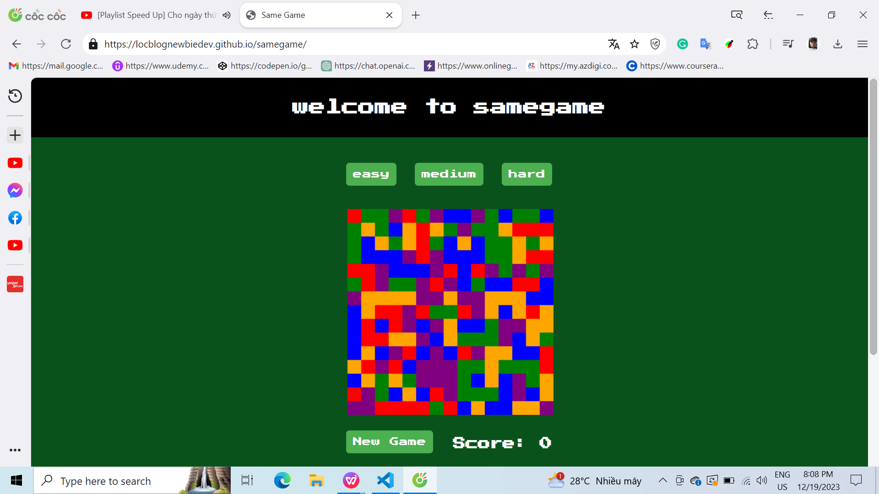

*Giao diện chế độ chơi medium*

- Hard(bảng game sẽ có kích thước (30\*30) khối Block.

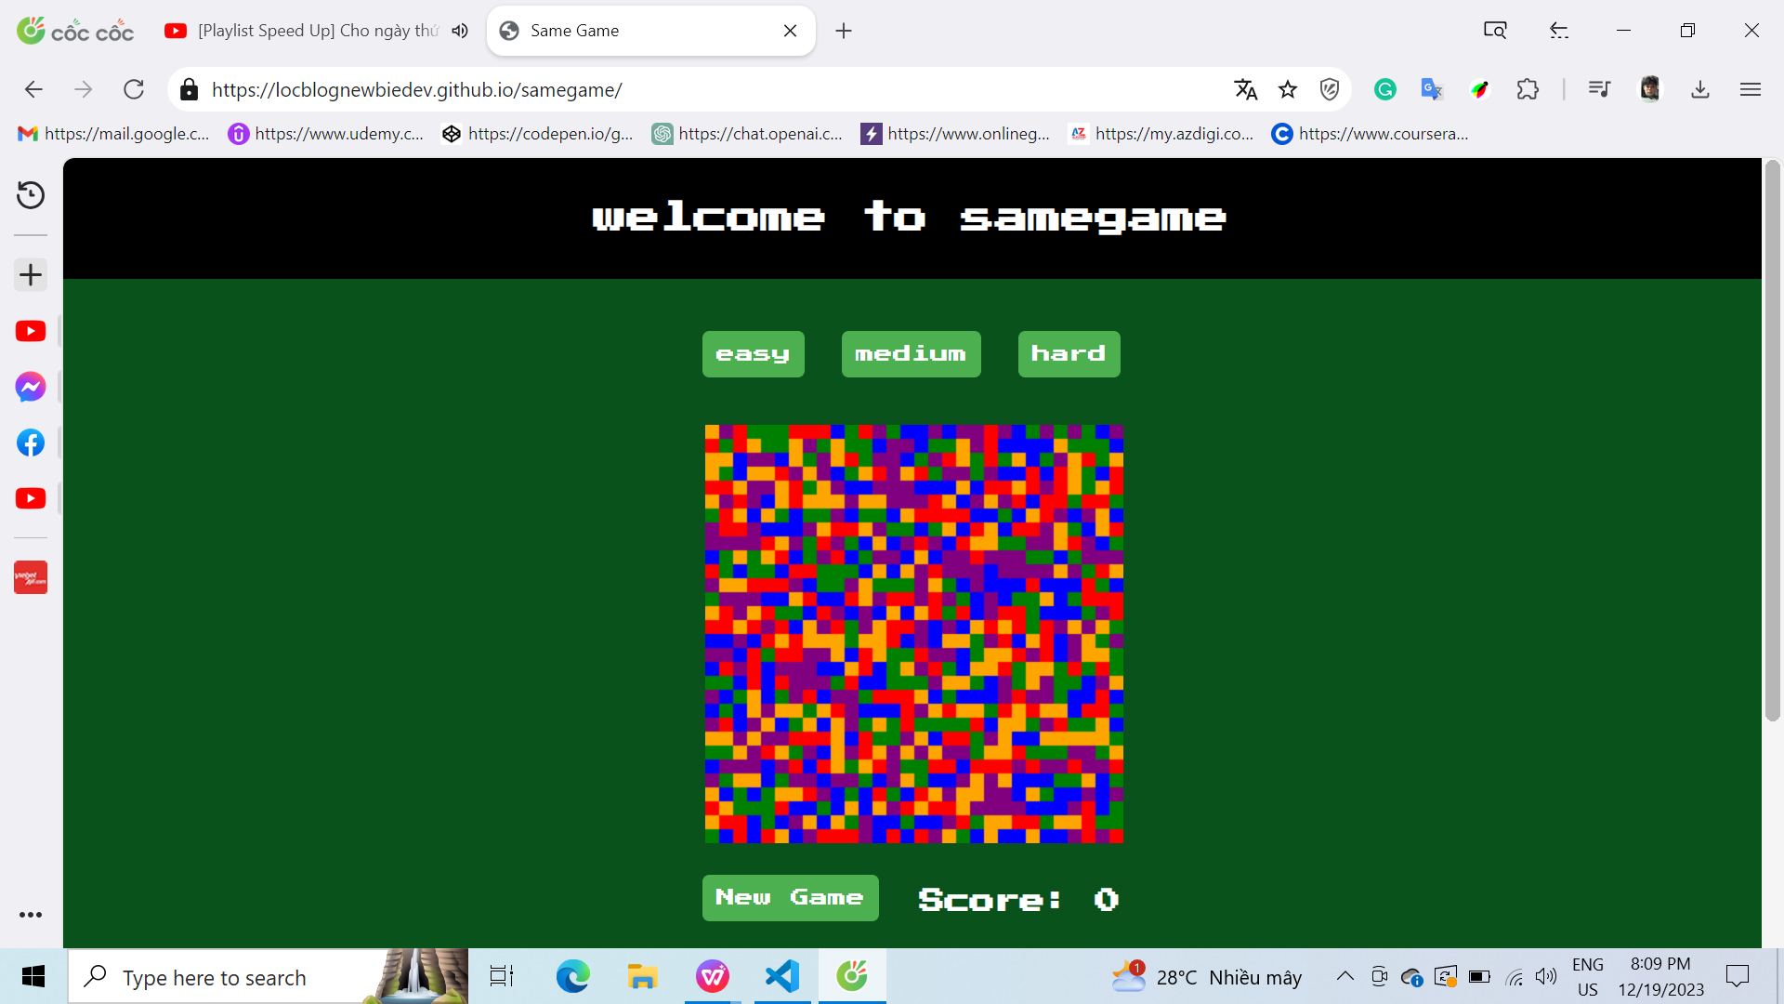

*Giao diện chế độ chơi hard*

## 

## 

## III. Hướng Dẫn Chơi

1. Bắt Đầu Ván Mới:

- Nhấn nút "New Game" để bắt đầu một ván mới.

- Bạn có thể chọn nhiều chế độ chơi từ dễ đến khó (easy-medium-hard)

2. Chơi Trò Chơi:

- Click vào ô màu để tìm các khối màu giống nhau. Nếu có 2 hoặc nhiều khối liên tiếp cùng màu, chúng sẽ biến mất và bạn sẽ nhận điểm.

3. Điểm Số:

- Điểm số tăng khi bạn tìm và xóa các khối màu. Mục tiêu là đạt điểm cao nhất.

## IV. Kết Thúc Ván Chơi

1. Chấm Dứt Trò Chơi:

- Trò chơi sẽ kết thúc khi không còn khối màu nằm ở hàng dưới cùng.

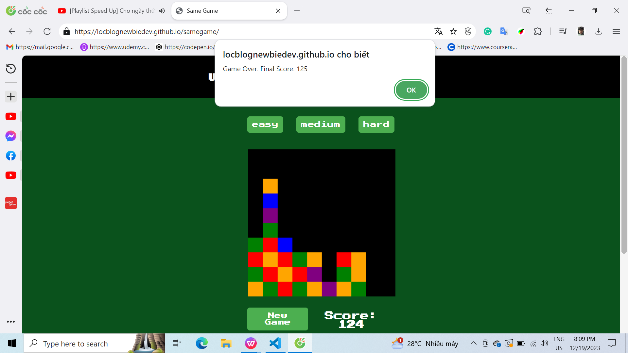

*Giao diện kết thúc trò chơi*

2.Hiển Thông Báo:

- Một thông báo sẽ xuất hiện cho biết bạn đã chiến thắng hoặc trò chơi đã kết thúc. Điểm số cuối cùng của bạn sẽ được hiển thị.



*Thông báo kết thúc trò chơi và điểm số*

Hỗ Trợ:

- Liên hệ với chúng tôi qua Gmail:locduong1011@gmail.com nếu bạn gặp vấn đề hoặc có câu hỏi.

TÀI LIỆU THAM KHẢO

[1] *<https://viblo.asia/p/gioi-thieu-ve-html5-canvas-6J3ZgEJW5mB>*

[2] *<https://developer.mozilla.org/en-US/docs/Learn/JavaScript/Objects/Object-oriented_programming>*

[3] *<https://developer.mozilla.org/en-US/docs/Web/API/Canvas_API/Tutorial>*

[4] *https://techmaster.vn/posts/34860/Tr*

[5] *<https://toidicodedao.com/2016/02/23/series-javascript-sida-oop-trong-javascript/>*

[6] *https://en.wikipedia.org/wiki/SameGame*